Makine öğrenimi iki tür teknik kullanır:

Gelecekteki çıktıları tahmin edebilmek için bilinen girdi ve çıktı verileri üzerinde bir model düzenleyen **denetimli öğrenme(supervised learning )**ve girdi verilerinde gizli kalıpları veya içsel yapıları bulan **denetimsiz öğrenme(unsupervised learning)** .

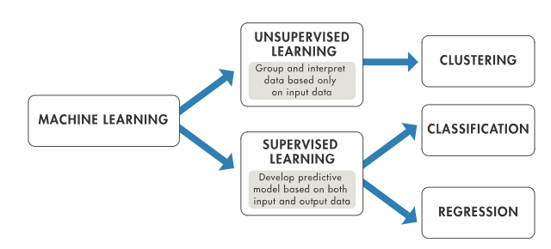

**Denetimli Öğrenme Supervised Learning**

**Denetimli makine öğrenmesi**

Denetimli öğrenme, yordayıcı modelleri geliştirmek için sınıflandırma ve regresyon tekniklerini kullanır.

Sınıflandırma teknikleri (Classification techniques) farklı yanıtları tahmin eder - örneğin, bir e-postanın orijinal mi yoksa spam mi olduğu yoksa bir tümörün kanserli mi yoksa iyi huylu mu olduğunu. Sınıflandırma modelleri giriş verilerini kategorilere göre sınıflandırır. Tipik uygulamalar arasında tıbbi görüntüleme, konuşma tanıma ve kredi puanlama sayılabilir.

**Nesne algılama, sınıflandırma ve bilgisayarla görme bölümlendirme için örüntü tanıma özelliğini kullanma**

Örüntü tanıma, giriş verilerini [temel özelliklere](https://www.mathworks.com/discovery/feature-extraction.html) göre nesnelere veya sınıflara sınıflandırma işlemidir . Örüntü tanımada iki sınıflandırma yöntemi vardır: denetimli ve denetimsiz sınıflandırma.

Örüntü tanıma, bilgisayar görme, radar işleme, konuşma tanıma ve metin sınıflandırma uygulamalarına sahiptir.

**Denetimli Sınıflandırma Supervised Classification**

Örüntü tanıma yönteminde giriş verilerinin denetimli sınıflandırması, farklı nesne sınıflarındaki eğitim verilerine dayanarak sınıflandırıcılar oluşturan [denetimli öğrenme](https://www.mathworks.com/discovery/supervised-learning.html) algoritmaları kullanır . Sınıflandırıcı daha sonra giriş verilerini kabul eder ve uygun nesneyi veya sınıf etiketini atar.

Bilgisayarlı görüşte, denetimli örüntü tanıma teknikleri, optik karakter tanıma (OCR), yüz tanıma, [yüz tanıma](https://www.mathworks.com/discovery/face-recognition.html) , nesne algılama ve nesne sınıflandırma için kullanılır.

Cascade sınıflandırıcıları kullanarak yüz tanıma ve durma işaretini algılama .

Destek vektör makineleri (SVM) ve HOG özellikli çıkarma kullanarak insanların tespit edilmesi.

**Denetimsiz Sınıflandırma Unsupervised Classification**

[Güdümsüz sınıflandırma](https://www.mathworks.com/discovery/unsupervised-learning.html) yöntemi segmentasyon veya kümeleme teknikleri kullanılarak etiketsiz verilerinde gizli yapıları bularak çalışır.

Yaygın denetimsiz sınıflandırma yöntemleri şunları içerir:

* K- [kümeleme](https://www.mathworks.com/discovery/cluster-analysis.html) demektir K-means clustering
* Gauss karışımı modelleri Gaussian mixture models
* Gizli Markov modelleri Hidden Markov models

Görüntü işleme ve bilgisayarlı görüşte, nesne algılama ve görüntü bölümleme için denetimsiz örüntü tanıma teknikleri kullanılır.

Verileriniz etiketlenebiliyor, kategorilere ayrılabiliyorsa veya belirli gruplara veya sınıflara ayrılabiliyorsa sınıflandırmayı kullanın. Örneğin, el yazısı tanıma uygulamaları harfleri ve sayıları tanımak için sınıflandırma kullanır. Görüntü işleme ve bilgisayarlı görüşte denetimsiz kalıp tanıma

Sınıflandırma gerçekleştirmek için ortak algoritmalar dahil destek vektör makinesi (SVM) , artırdığını ve torbalı karar ağaçları , k -nearest komşusu , Naif Bayes , diskriminant analizi , lojistik regresyon ve yapay sinir ağları .

Regresyon teknikleri ( Regression techniques)sürekli tepkileri tahmin eder - örneğin sıcaklıktaki değişiklikler veya güç talebindeki dalgalanmalar. Tipik uygulamalar arasında elektrik yükü tahmini ve algoritmik alım satım sayılabilir.

Bir veri aralığıyla çalışıyorsanız veya yanıtınızın niteliği sıcaklık veya bir ekipman parçası için arızalanıncaya kadar geçen süre gibi gerçek bir sayıysa, regresyon tekniklerini kullanın.

Yaygın regresyon algoritmaları, doğrusal model , doğrusal olmayan model , düzenlileştirme , kademeli regresyon , artırılmış ve torbalanmış karar ağaçları , sinir ağları ve uyarlanabilir nöro-bulanık öğrenmeyi içerir .

**Denetimsiz Öğrenme** **Unsupervised Learning**

Denetimsiz öğrenme , verilerde gizli kalıpları veya içsel yapıları bulur. Etiketli cevapları olmayan girdi verilerinden oluşan veri kümelerinden çıkarımlar almak için kullanılır.

Kümeleme Clustering en yaygın denetimsiz öğrenme tekniğidir. Araştırmada veri analizinde, verilerdeki gizli kalıpları veya gruplamaları bulmak için kullanılır. Küme analizi uygulamaları gen dizisi analizi, pazar araştırması ve nesne tanıma işlemlerini içerir.

Örneğin, bir cep telefonu şirketi cep telefonu kuleleri inşa ettikleri yerleri optimize etmek istiyorsa, kuleye dayanan insanların küme sayısını tahmin etmek için makine öğrenmesini kullanabilirler. Bir telefon bir seferde yalnızca bir kuleyle konuşabilir, bu nedenle ekip, müşterilerinin grupları veya kümeleri için sinyal alımını en iyi duruma getirmek amacıyla hücre kulelerinin en iyi yerleşimini tasarlamak için kümeleme algoritmaları kullanır.

Kümelenmeyi gerçekleştirmek için yaygın algoritmalar arasında k-araçları ve k-medidleri , hiyerarşik kümelemeyi , Gauss karışım modellerini , gizli Markov modellerini , kendi kendini düzenleyen haritaları, bulanık c-ortalama kümelemesini ve çıkarmalı kümelemeyi içerir .

**Hangi Makine Öğrenmesi Algoritmasını Kullanacağınıza Nasıl Karar Verirsiniz?**

Doğru algoritmayı seçmek çok zor görünebilir - onlarca denetimli ve denetimsiz makine öğrenme algoritması var ve her biri öğrenmeye farklı bir yaklaşım getiriyor.

En iyi yöntem yoktur ya da tek beden herkese uyar. Doğru algoritmayı bulmak kısmen sadece deneme yanılmadır - çok deneyimli veri bilimciler bile bir algoritmanın denemeden çalışıp çalışmayacağını söyleyemezler. Ancak algoritma seçimi, üzerinde çalıştığınız verilerin boyutuna ve türüne, verilerden elde etmek istediğiniz bilgilere ve bu bilgilerin nasıl kullanılacağına da bağlıdır.

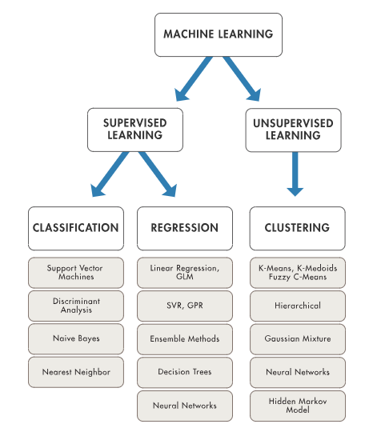

Denetimli ve denetimsiz makine öğrenmesi arasında seçim yapma konusunda bazı yönergeler:

* Tahmin yapmak için bir model eğitmeniz gerekirse, örneğin, sıcaklık veya hisse senedi fiyatı gibi sürekli bir değişkenin gelecekteki değeri veya bir sınıflandırma gibi (örneğin, web kamerası videosu görüntüsünden araba markalarını tanımlayın) denetimli öğrenmeyi supervised learning seçin .
* Verilerinizi keşfetmeniz gerekiyorsa ve verileri kümelere ayırma gibi iyi bir iç temsil bulmak için bir model geliştirmek istiyorsanız denetimsiz öğrenmeyi unsupervised learning seçin .